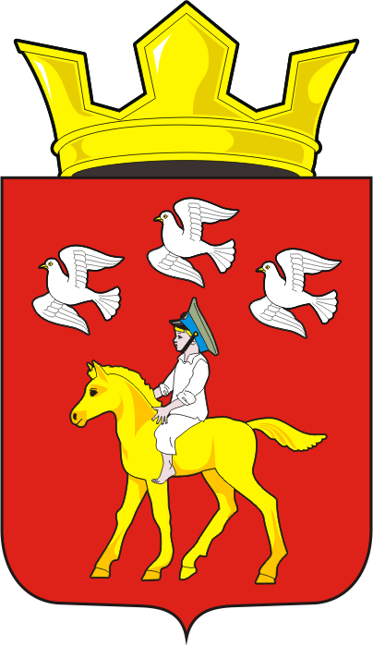
СОВЕТ ДЕПУТАТОВ муниципального образования ЧЕРКАСский сельсовет Саракташского района оренбургской области ЧЕТВЕРТЫЙ созыв
Р Е Ш Е Н И Е
Внеочередного тридцать третьего заседания Совета депутатов
муниципального образования Черкасский сельсовет четвертого созыва

21 декабря 2023 года с. Черкассы № 157
О внесении изменений в Положение о земельном налоге, утвержденное решением Совета депутатов муниципального образования Черкасский сельсовет Саракташского района
Оренбургской области от 13.11.2015 № 18

В соответствии со статьями 387, 394 Налогового кодекса Российской Федерации, статьей 14 Федерального закона от 06.10.2003 № 131-ФЗ «Об общих принципах организации местного самоуправления в Российской Федерации», руководствуясь Уставом муниципального образования Черкасский сельсовет Саракташского района Оренбургской области,
Совет депутатов сельсовета
РЕШИЛ:
1. Внести в Положение о земельном налоге, утвержденное решением Совета депутатов Черкасского сельсовета Саракташского района Оренбургской области от 13.11.2015 № 18 следующие изменения:
1.1. Абзац 3 раздела II изложить в следующей редакции:
«- 0,3 процента в отношении земельных участков, занятых жилищным фондом и (или) объектами инженерной инфраструктуры жилищно-коммунального комплекса (за исключением части земельного участка, приходящейся на объект недвижимого имущества, не относящийся к жилищному фонду и (или) к объектам инженерной инфраструктуры жилищно-коммунального комплекса) или приобретенных (предоставленных) для жилищного строительства (за исключением земельных участков, приобретенных (предоставленных) для индивидуального жилищного строительства, используемых в предпринимательской деятельности;».
2. Настоящее решение подлежит официальному опубликованию в информационном бюллетене «Черкасский сельсовет» и размещению на официальном сайте муниципального образования Черкасский сельсовет Саракташского района Оренбургской области.
3. Установить, что настоящее решение вступает в силу по истечении одного месяца со дня его официального опубликования, и не ранее 1-го числа очередного налогового периода.
4. Контроль за исполнением данного решения возложить на постоянную комиссию по бюджетной, налоговой и финансовой политике, собственности и экономическим вопросам, торговле и быту (Алекбашеву О.Б.)

Председатель Совета депутатов сельсовета |  | Глава муниципального образования
___________ С.Ю. Сидорчук |  | __________ Т.В. Кучугурова.

Разослано: администрации сельсовета, постоянным комиссиям, депутатам Совета депутатов сельсовета, прокуратуре района, официальный сайт сельсовета, информационный бюллетень «Черкасский сельсовет», в дело.

